 | Start | 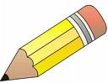 |  |  | der  Bleistift | 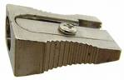 |  |  | der  Spitzer | 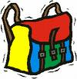
 | die  Schultasche | 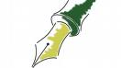 |  |  | die  Füllfeder | 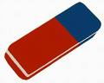 |  |  | der  Radiergummi | 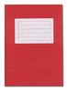
 | das  Heft | 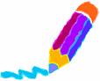 |  |  | der  Buntstift | 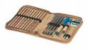 |  |  | das  Federpennal | 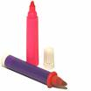
 | der  Filzstift | 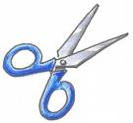 |  |  | die  Schere | 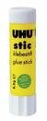 |  |  | der  Kleber | Ende

Nana Youssef 12/08 Bildquelle: ClipArt http://vs-material.wegerer.at

